RASPALL

Pere Calders és un dels millors contistes de la literatura catalana. En les seves històries sempre hi ha elements fantasiosos i màgics. Calders sembla voler ensenyar-nos que hi ha una realitat més enllà de l'aparença de les coses. Quan llegeixis el conte «Raspall» ho podràs comprovar. T'agradaria tenir una "mascota" com la que ens explica el conte?
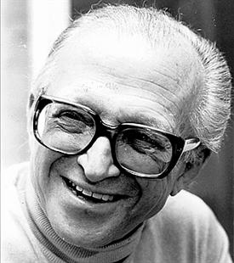
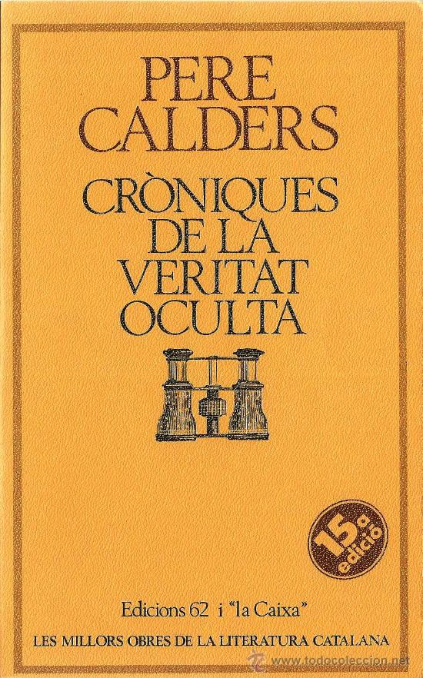
El dia que el “Turc” -un cadell de gos- es va menjar el barret del senyor Sala, la senyora Sala va decidir que allò ja ultrapassava tota mesura canina, que només una paciència de sant podia haver tolerat que les coses arribessin fins allí. Per tant, reunida que fou la família i demanat el parer de cadascú, hom acordà que la noia casada del jardiner es faria càrrec del “Turc” i el tindria a casa seva.

El nen Sala va tenir un disgust de mort. Li semblava que no trobaria la manera de portar més endavant la seva vida, que sense el gos tota cosa era fada i sense objecte. Passat el moment de les llàgrimes, el problema que se li va presentar era el de donar un destí honorable a la quantitat d’afecte que l’absència del “Turc” deixava vacant. Va provar de mirar-se amb uns altres ulls el canari de la seva tia, però podien fer-se tan poques combinacions realment divertides amb l’ocell que va veure de seguida que no passarien mai d’una superficial coneixença.

Aleshores imaginà que el llum de peu de la biblioteca era un fidel soldat que no tenia altra feina que servir-lo. Això li va donar la il·lusió, durant dues hores curtes, d’haver resolt el seu cas, però va comprovar que li quedava encara una terrible quantitat d’estimació perduda per tots els racons de la seva ànima.

Provà d’establir una companyonia duradora amb una pilota de roba, amb un manyoc de cordill que, com a cordill, era únic en el seu tipus i, successivament, amb una baldufa americana, una herba nova del jardí i una canya llarga que havia fet l’enveja de totes les seves amistats. I va adonar-se que tot el coratge que havia posat en joc per tal de superar la situació no li servia de res, que la diferència entre totes aquelles coses i un gos era tan gran que no era possible jugar a oblidar-la. Aleshores, va arribar al convenciment que li calia trobar un substitut de gos, quelcom que, sense que la memòria del “Turc” en patís, pogués fer-ne semblança.

Va recórrer la casa de dalt a baix, regirà tots els armaris i tots els calaixos i, finalment, en un racó de les golfes va trobar un gran raspall passat de moda, definitivament bandejat de les necessitats de la família. Aclucant els ulls, va passar-li la mà plana per damunt del pèl, i és ben de debò que va fer-li l’efecte que acariciava el llom d’un gos. Per ésser una primera prova va resultar tan bona, que el nen Sala va creure que no li calia cercar més. Va lligar-lo amb un tros de cordill i al cap de cinc minuts escassos estava ben lluny de creure que arrossegava un raspall, sinó que tenia el convenciment que “Raspall”, un gos de raça estranya, el seguia amunt i avall de casa seva.

Al vespre, una mica cansat per la capacitat de seguiment del seu nou amic, el nen va anar-se’n a dormir, i abans de ficar-se al llit lligà “Raspall” a la pota d’una cadira. Però encara no s’havia acotxat que ja un entendriment obligador el feia pensar en la manyaguesa de “Raspall” i en la seva docilitat per a adaptar-se a qualsevol mena de joc. Va fer-li una mica de mal el pensament que hauria de passar tota la nit fermat, dormint damunt la fredor de les rajoles, i, seguint un impuls indomable, saltà del llit d’una revolada, alliberà “Raspall” de la seva lligadura i se l’emportà a dormir amb ell.

I mireu si passen coses extraordinàries a vegades, que molt abans d’adormir-se el nen va adonar-se que el raspall irradiava calor de vida, que es premia contra el seu cos cercant una carícia. Això, naturalment, li va semblar molt seriós, perquè una cosa és que hom jugui a convertir un raspall en un gos i una altra cosa ben diferent és que la transformació es produeixi de bo de veres. Va alçar-se, obrí el llum i comprovà esbalaït que el raspall, sense perdre gens ni mica la forma de raspall, es movia com un gos. Va saltar donant algunes voltes prop del nen i després va posar-se de panxa enlaire, per tal que l’amanyaguessin. Qualsevol que tingui notícia d’aquest prodigi es preguntarà que d'on podia treure potes per a caminar i panxa per a mostrar un raspall que seguís tenint forma de raspall. Però, vençuda la principal dificultat de donar-li vida, aquest detall està tan desproveït d’importància que ni val la pena d’amoïnar-s’hi.

El nen va considerar-ho així i tot seguit va tenir el desig d’anar a despertar els seus pares i explicar-los el meravellós esdeveniment. Però, assenyat com era, i coneixedor dels miraments que un fill ha de tenir amb els seus pares, va decidir esperar a l’endemà.

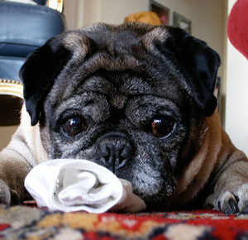
Queda ben entès, és clar, que no va poder dormir en tota la nit, i de bon matí, quan va sentir que la seva mare ja feinejava, va anar-la a trobar amb “Raspall” sota el braç.

-Mireu, mare –va dir-li-. He trobat un raspall que en realitat és un gos. Es belluga, coneix la meva veu i porta puces.

La mare se’l va mirar sense deixar la feina i li respongué:
-No siguis beneit i llença aquesta andròmina . Ja ets gran i hauries de tenir més seny.
El nen es va sentir ofès i va pensar una vegada més en l’aire de suficiència que tenen la gent gran i la seva manera absurda de viure. No digué res més, s’emportà “Raspall” a la seva habitació i pensà que, si no el volien creure, tot això que es perdrien.

A l’hora de dinar la mare explicà, fent-ne burla, la descoberta del nen, i el pare va riure com si es tractés de la bajanada més gran de la terra. El nen no va replicar, perquè ja sabia que la justícia sempre s’obre camí, i esperava que, tard o d’hora tothom podria comprovar que hi ha coses que no fan riure tant com sembla.

I mireu si anava poc errat que a la nit següent va despertar-lo un clapit de “Raspall”. Va desvetllar-se i sentí soroll de baralla a la biblioteca i la veu del seu pare demanant auxili. “Raspall” furgava la porta i tenia un rar neguit; el nen obrí, baixà les escales de puntetes i va veure el seu pare barallant-se amb un lladre que el dominava i estava a punt de baldar-li el cap amb un ferro de la xemeneia.
-Busca’l, “Raspall”, mossega’l!

“Raspall” va córrer com el vent, s’abraonà damunt del lladre i va mossegar-li la canyella. I el lladre es va quedar tan sorprès per l’agressió d’aquella mena de cosa, que va rendir-se de seguida i fou lliurat a la policia lligat de peus i mans.

Poc després, la mare afirmava amb llàgrimes als ulls que mai més no dubtaria de la paraula del seu fill, i el pare, passant la mà pel llom de “Raspall”, deia:
-Li farem una caseta al jardí, amb tot el confort de les darreres descobertes. Damunt la porta, hi farem pintar unes lletres que diguin:
“No és segur que ho sigui, però mereixeria ésser-ho”.

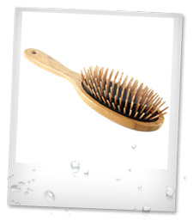

Raspall - Activitat 1

Ordena les frases següents seguint l'ordre de la trama del conte tot posant els números de l'1 al 8 a la casella de l'esquerra de cada frase.

El gos "Turc" mossega el barret de la senyora Sala.
Raspall redueix el lladre i la família l'adopta com a animal de companyia
El nen explica la transformació als pares, que se'n riuen.
El nen troba un raspall a les golfes i pensa que pot substituir el gos.
El raspall es comença a moure com un gos de debò.
La filla del jardiner es fa càrrec del "Turc".
Un lladre entra a la casa de nit i el pare hi lluita.
El nen decideix que cal buscar un substitut al gos.

Raspall - Activitat 2

Escriu les paraules que calen per corregir els errors d'aquestes frases. Pots fer servir algunes d'aquestes paraules. Ratlla les paraules que hauràs substituït.

llàgrimes | biblioteca | barret | costella | canyella
gos | soldat | coronel | dubtaria | vestit

El Turc era un cadell de gat que es va menjar el jersei de la senyora Sala.

El nen imaginà que el llum de peu de la cuina era un fidel cavaller que no tenia altra feina que servir-lo.

"Raspall" va córrer com el vent, s'abraonà damunt del lladre i va mossegar-li la tíbia .

Poc després, la mare afirmava amb lleganyes als ulls que mai més obeiria de la paraula del seu fill.

Raspall - Activitat 3

Relaciona aquests animals amb els objectes que ens hi fan pensar. Després, a la casella de la dreta escriu el nom correcte dels objectes.

cavall de mar | libèl·lula | girafa
tauró | serp | àguila

ANIMALS | OBJECTES | NOM CORRECTE
 | 
 | 
 | 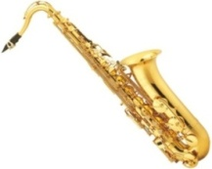
 | 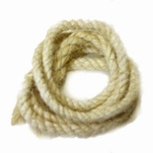
 | 
 | 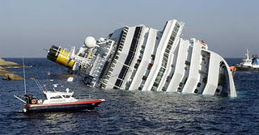

Raspall - Activitat 4

Després de llegir el text, indica si les frases són correctes o falses.

 |  | C - F
1 | El primer animal candidat a substituir el Turc era un canari.
2 | El nen va trobar el raspall en un calaix de la cuina.
3 | El primer senyal de vida del raspall va ser que transmetia escalfor.
4 | Els pares es van riure del nen, que va pensar que la veritat acabaria apareixent.
5 | El lladre va fugir quan va veure el raspall que el mossegava. No el va poder detenir.

Raspall - Activitat 5

Busca al diccionari les següents paraules del conte i escriu-ne la definició. Fes també una frase on quedi ben clar el seu significat.

PARAULA 1 | FADA
DEFINICIÓ
FRASE
PARAULA 2 | CORATGE
DEFINICIÓ
FRASE
PARAULA 3 | GOLFES
DEFINICIÓ
FRASE
PARAULA 4 | ESBALAÏT
DEFINICIÓ
FRASE
PARAULA 5 | ANDRÒMINA
DEFINICIÓ
FRASE
PARAULA 6 | BAJANADA
DEFINICIÓ
FRASE
PARAULA 7 | CANYELLA
DEFINICIÓ
FRASE

Raspall - Activitat 6

Quin és el teu animal preferit per tenir com a mascota? Enumera i explica un mínim de cinc característiques que justifiquin la teva tria. Escriu entre 7 i 10 línies. Quan acabis, envia'm el teu text.

Raspall - Activitat 7

En aquest boogle hi ha amagades 4 paraules que surten en aquest tema. Hi ha una paraula de 9 lletres, una altra de 10, una altra d'11 i una altra de 13! A veure si les trobes.

C | G | U | E
O | M | A | S
P | Y | N | I
I | A | O | A

Escriu-les aquí:

